

МІНІСТЕРСТВО ОСВІТИ І НАУКИ УКРАЇНИ

НАЦІОНАЛЬНИЙ ТЕХНІЧНИЙ УНІВЕРСИТЕТ УКРАЇНИ

“КИЇВСЬКИЙ ПОЛІТЕХНІЧНИЙ ІНСТИТУТ

ІМЕНІ ІГОРЯ СІКОРСЬКОГО”

Факультет прикладної математики

Кафедра програмного забезпечення комп’ютерних систем

**Лабораторна робота №** **1**

з дисципліни “Бази даних”

тема “Проектування бази даних та ознайомлення з

базовими операціями СУБД PostgreSQL”

|  |  |  |
| --- | --- | --- |
| Виконав  студент II курсу  групи КП-01  Шевченко Кирило Іванович |  | Перевірив  “__” “_______” 20__р  викладач  Радченко Костянтин Олександрович |

Київ 2021

**Мета**

Метою роботи є здобуття вмінь проектування бази даних та практичних навичок створення реляційних баз даних за допомогою PostgreSQL.

**Постановка задачі**

1. Розробити модель «сутність-зв’язок» предметної галузі, обраної студентом самостійно, відповідно до пункту «Вимоги до ER-моделі».

2. Перетворити розроблену модель у схему бази даних (таблиці) PostgreSQL.

3. Виконати нормалізацію схеми бази даних до третьої нормальної форми (3НФ).

4. Ознайомитись із інструментарієм PostgreSQL та pgAdmin 4 та внести декілька рядків даних у кожну з таблиць засобами pgAdmin 4.

**ER-модель**

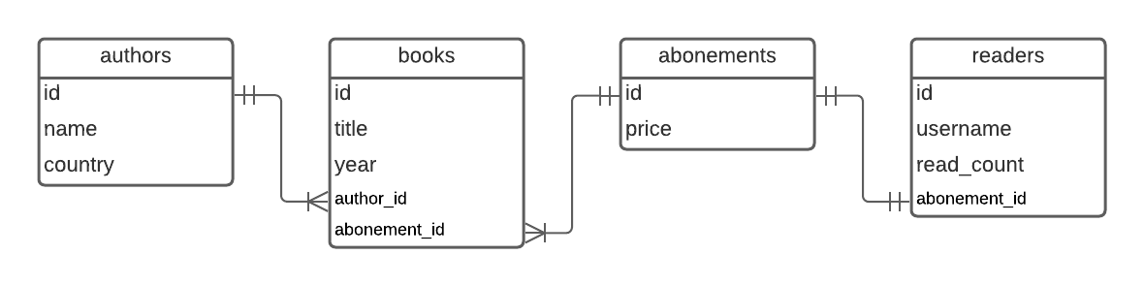

**Структура нормалізованої бази даних**

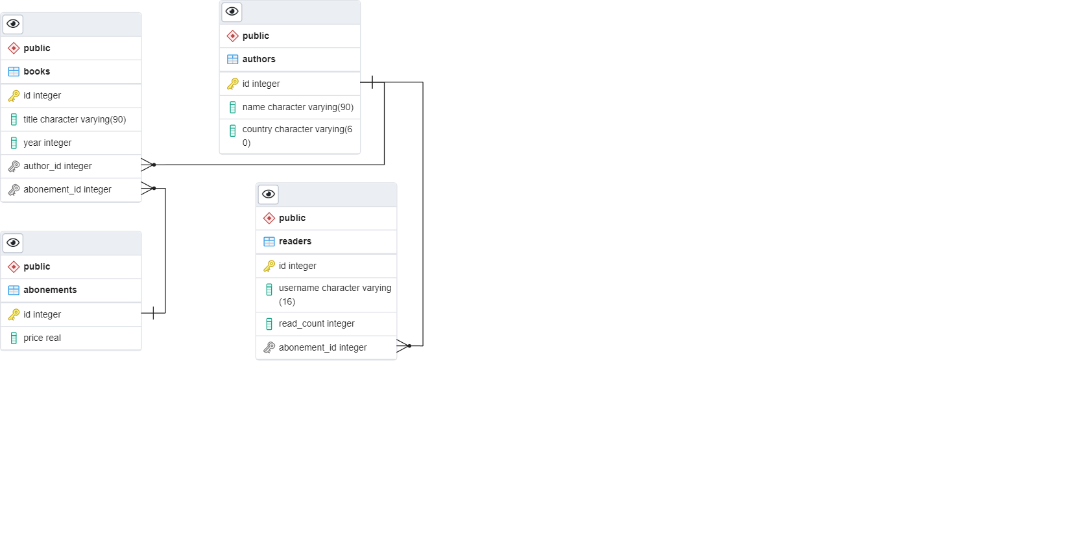

**Копії екранних форм вмісту таблиць бази даних з pgAdmin4**

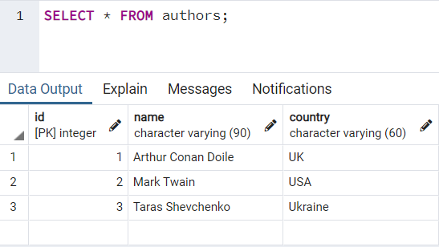

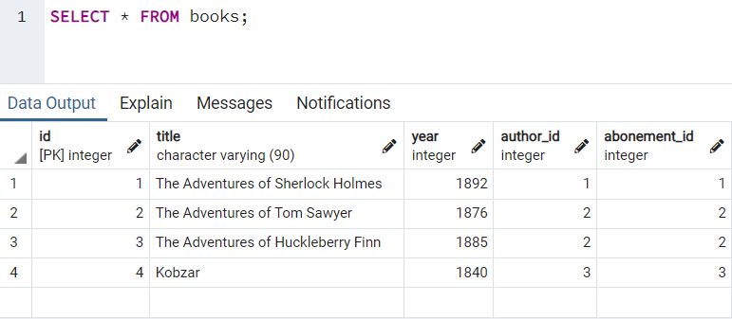

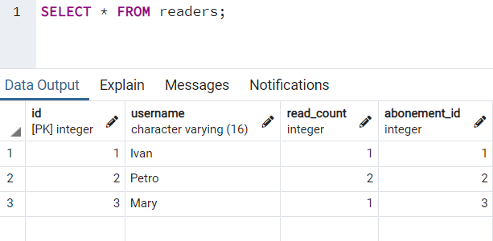

**Висновки**

В результаті виконання лабораторної роботи я ознайомився із розробкою та імплементацією баз даних, здобув практичні навички створення реляційних баз даних за допомогою PostgreSQL та pgAdmin4.